BAB I
PENDAHULUAN

Latar Belakang
Air bersih merupakan kebutuhan penting bagi semua orang. Setiap aktivitas masyarakat membutuhkan air bersih untuk mempertahankan kehidupan yang sehat. Namun, di daerah perkotaan dengan pertumbuhan penduduk yang cepat, semakin sulit mendapatkan air minum yang bersih dan terjangkau secara finansial.
Oleh karena itu, didirikanlah Hippam Tirto Nirmoyo sebagai badan pengelolaan air minum bersih di Perum PNS Lesanpuro yang dikelola oleh masyarakat sekitar. Dengan menggunakan sumber air terdekat yang telah memenuhi standar sebagai air minum, air dapat disalurkan ke rumah-rumah melalui pipa air yang telah terpasang. Selain itu, Hippam Tirto Nirmoyo juga merupakan salah satu anggota dari Asosiasi Hippam Kota Malang.
Saat ini, Hippam memiliki banyak pelanggan dan jumlah pelanggan masih akan terus bertambah seiring dengan penempatan rumah di wilayah perumahan PNS Lesanpuro. Petugas pencatatan meter air melakukan tugas mereka setiap bulan dengan mengunjungi setiap rumah yang sudah ditempati dan berpenghuni. Setelah melakukan pengecekan, petugas mencatat tagihan sementara di buku tagihan dan kemudian memindahkan catatan tersebut ke dalam buku besar di kantor. Dari situ, nominal pembayaran tagihan untuk setiap pelanggan ditentukan dan laporan tersebut diberikan kepada admin untuk mengetahui tagihan yang harus dibayarkan oleh pelanggan sesuai dengan jadwal pembayaran yang telah ditentukan.
Selain itu, jika pelanggan mengalami kendala atau kerusakan pada instalasi air mereka, mereka dapat menghubungi petugas melalui WhatsApp dengan menggunakan kontak yang telah diberikan. Pelanggan dapat memberikan informasi tentang kerusakan yang terjadi, dan petugas akan mencatat nomor rumah pelanggan serta memberikan jadwal perbaikan. Namun, dalam proses tersebut, petugas menghadapi beberapa kendala, seperti waktu yang lama dalam pemindahan data tagihan ke dalam buku besar dan sering terjadi kesalahan dalam penentuan jadwal perbaikan.
Berdasarkan beberapa permasalahan di atas, diperlukan pembuatan sistem yang dapat mengatasi masalah tersebut, yaitu "SISTEM INFORMASI BERBASIS WEBSITE PENGELOLAAN AIR PADA HIPPAM TIRTO NIRMOYO". Website ini akan memiliki beberapa kelebihan, antara lain dapat mengelola data tagihan dengan metode pembayaran transfer bank serta pengolahan data perbaikan. Fitur pengaduan juga akan ditambahkan untuk menampung masalah yang dihadapi oleh pelanggan terkait penggunaan air. Selain itu, fitur pendataan konsumen akan membantu dalam mendata jumlah pelanggan yang terdaftar. Dengan adanya perancangan sistem ini, diharapkan kesalahan dan kehilangan data dapat diminimalkan, serta dapat mempermudah kinerja petugas Hippam Tirto Nirmoyo.

Rumusan Masalah
Berikut rumusan masalah yang sudah sesai dengan uraian latar belakang :
- Bagaimana cara membuat SISTEM INFORMASI BERBASIS WEBSITE PENGELOLAAN AIR PADA HIPPAM TIRTO NIRMOYO ?

Tujuan
Tujuan dari dilakukan penelitian ini yaitu :
- Untuk membuat sebuah sistem pembayaran tagihan air HIPPAM Tirto Nirmoyo berbasis website.
- Untuk mempermudah dalam melakukan penyampaian informasi kepada pelanggan.
- Untuk mempermudah dalam melakukan transaksi pembayaran tagihan, pengaduan pelanggan, dan perbaikan air.
- Untuk mempermudah melakukan perekapan data.

Manfaat
- Bagi Peneliti
Bermanfaat untuk mengimplementasikan ilmu yang telah di dapat selama perkuliahan ke dalam kehidupan masyarakat .
- Bagi Petugas
Bermanfaat untuk mempermudah para petugas dalam melakukan penginputan data yang dibutuhkan dalam tagihan, perbaikan dan pengaduan. Selain itu juga dapat meminimalisir kesalah data.
- Bagi Konsumen
System ini Bermanfaat untuk mempermudah akses konsumen terhadap informasi Hippam Tirto Nirmoyo dalam segi tagihan, perbaikan, dan pengaduan.

Batasan Masalah
Berikut batasan masalah yang akan menjadi acuan untuk penelitian ini bisa berjalan sesuai tujuan :
- Ketersediaan air bersih yang semakin sulit di daerah perkotaan dengan pertumbuhan penduduk yang cepat.
- Kendala dalam pengelolaan air minum bersih di wilayah Perum PNS Lesanpuro, termasuk proses pengecekan meter air dan pemindahan data tagihan yang memakan waktu lama.
- Kesalahan dalam penentuan jadwal perbaikan instalasi air pelanggan.
- Keterbatasan komunikasi antara pelanggan dan petugas dalam mengatasi kendala atau kerusakan melalui metode WhatsApp.
- Dibutuhkannya pembuatan "SISTEM INFORMASI BERBASIS WEBSITE PENGELOLAAN AIR PADA HIPPAM TIRTO NIRMOYO" untuk mengatasi permasalahan tersebut.
- Sistem informasi berbasis website ini akan mencakup pengelolaan data tagihan dengan metode pembayaran transfer bank dan pengolahan data perbaikan.
- Penambahan fitur pengaduan untuk menampung masalah terkait penggunaan air yang dihadapi oleh pelanggan.
- Penambahan fitur pendataan konsumen untuk memonitor jumlah pelanggan yang terdaftar.
- Tujuan utama sistem informasi ini adalah untuk meminimalkan kesalahan dan kehilangan data serta mempermudah kinerja petugas Hippam Tirto Nirmoyo dalam pengelolaan air bersih.

Metodologi Penelitian

Tempat dan Waktu Penelitian
Di dalam penelitian ini penulis melakukan penelitian dengan melakukan metode observasi di Hipam Tirto Nirmoyo yang terletak di Perum PNS Lesanpuro Rt. 07 Rw. 05, Kecamatan Kedungkandang, Kota Malang, Provinsi Jawa Timur. Waktu yang digunakan dalam melakukan penelitian ini adalah rentang waktu yang diberikan oleh STIKI Malang.
Table 1.6.1 Waktu penelitian
NO | Kegiatan | Tahun penelitian 2023 Periode Bulan Genap
NO | Kegiatan | 1 |  |  |  | 2 |  |  |  | 3 |  |  |  | 4 |  |  |  | 5 |  |  |  | 6
1 | Mengumpulkan data penelitian
2 | Mengidentifikasi kebutuhan system
3 | Merancang desain system
4 | Melakukan evaluasi dan perbaikan system

Bahan dan Alat Penelitian
Pada penelitian ini penulis melakukan penggunaan alat penelitian berupa software dan hardware sebagai berikut :
- Software
- Windows 10 Pro
- Visual Studio Code
- Xampp
- Google Chrome
- Hardware
- AMD E2
- RAM DDR3 4 GB
- Hardisk 500 GB

Pengumpulan Data dan Informasi
Peneliti melakukan pengumpulan data wawancara terhadap para petugas HIPPAM Tirto Nirmoyo guna mengetahui alur proses pendataan tagihan, perbaikan, dan pengaduan terhadap sistem baru yang akan dibuat.

Analisis Data
Analisis data mengacu pada hasil proses pengumpulan data dengan memakai data hasil analisis dan wawancara dengan pihak petugas HIPPAM Tirto Nirmoyo.

Prosedur Penelitian
Berikut ini merupakan tahapan dari prosedur penelitian :
    - Requirement :
Pada tahap ini, dilakukan identifikasi kebutuhan sistem informasi pengelolaan air pada Hippam Tirto Nirmoyo. Analisis kebutuhan pengguna, termasuk pihak pengelola dan pelanggan, dilakukan untuk menyusun daftar fitur dan fungsionalitas yang diperlukan dalam sistem informasi. Selain itu, data pengelolaan air yang relevan juga dikumpulkan dan dianalisis.
    - Design :
Tahap perancangan melibatkan merancang arsitektur sistem informasi berbasis website. Desain database dibuat untuk menyimpan data pengelolaan air, dan antarmuka pengguna dirancang agar intuitif dan responsif. Fitur-fitur yang akan diimplementasikan dalam sistem ditentukan dalam tahap ini.
    - Develop :
Tahap pengembangan melibatkan pembangunan sistem informasi berbasis website menggunakan framework CodeIgniter 3. Modul-modul yang dibutuhkan untuk pengelolaan data petugas, pelanggan, meteran, tagihan, penugasan, dan pengaduan dikembangkan. Sistem diintegrasikan dengan sumber daya air pada Hippam Tirto Nirmoyo, dan fitur-fitur yang telah dirancang diimplementasikan.
    - Test :
Pengujian fungsionalitas sistem dilakukan secara menyeluruh dalam tahap ini. Bug atau kesalahan yang ditemukan diidentifikasi dan diperbaiki. Pengujian performa dan kinerja sistem juga dilakukan untuk memastikan kestabilan dan kehandalan. Pengguna dilibatkan dalam pengujian untuk mendapatkan umpan balik yang berguna.
    - Deploy :
Tahap implementasi melibatkan implementasi sistem informasi berbasis website pada lingkungan operasional Hippam Tirto Nirmoyo. Jika ada, migrasi data yang diperlukan dilakukan dari sistem sebelumnya. Pelatihan diberikan kepada pengguna untuk penggunaan sistem yang efektif. Pastikan sistem siap digunakan secara penuh oleh pengelola dan pelanggan.

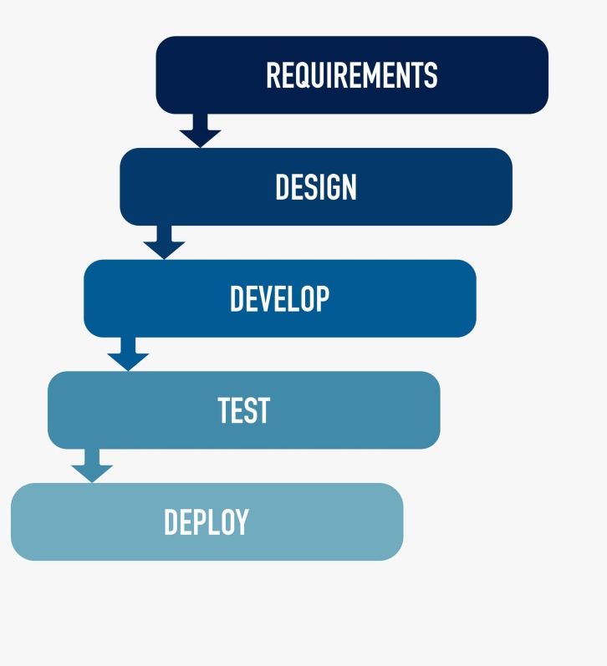
Gambar 1.6.1 Diagram Alir Penelitian

Sistematika Penulisan
Sistematika dalam penyusunan laporan ini terbagi dalam 5 bab, yang dapat dijelaskan sebagai berikut :
- BAB I PENDAHULUAN
Pada bab ini membahas latar belakang dari pengambilan judul, rumusan masalah, tujuan dari penelitian, batasan masalah, manfaat dari penelitian ini, metodologi penelitian yang digunakan serta sistematika dalam penulisan laporan ini.
- BAB II LANDASAN TEORI
Pada bab ini menjelaskan mengenai teori-teori yang digunanakan sebagai dasar dan pedoman dalam penelitian ini.
- BAB III ANALISA DAN PERANCANGAN
Pada bab ini membahas mengenai analisa dari permasalahan yang telah jelaskan pada bab 1, serta perancangan dari sistem yang nantinya akan dibuat.
- BAB IV IMPLEMENTASI DAN PEMBAHASAN
Pada bab ini membahas mengenai alur jalannya sebuah program yang dibuat serta segmennya.
- BAB V KESIMPULAN
Pada bab ini menjelaskan kesimpulan yang dapat diambil dari penelitian ini serta sistem yang telah dibuat. Di sini juga memaparkan saran apa yang harus dilakukan untuk penelitian ini kedepannya agar menjadi lebih baik

